PARCIAL 2

PRESENTADO POR:
LAINY VANESA ORTIZ LEON-192384
JHEFER LAIR SOLANO-192378

PRESENTADO A :
EDUAR BAYONA
ING SISTEMAS

UNIVERSIDAD FRANCISCO DE PAULA SANTANDER OCAÑA
ANALISIS Y DISEÑO
06 MAYO
2026

INTRODUCCIÓN
El presente trabajo tiene como objetivo modelar y explicar el funcionamiento del módulo de movimientos de caja dentro de un sistema de información. A través de diferentes diagramas UML, se representa de manera estructurada cómo interactúan los usuarios y los componentes del sistema para llevar a cabo operaciones relacionadas con el registro, consulta y control del dinero.
En este contexto, se desarrollan tres tipos de diagramas fundamentales: el diagrama de casos de uso, que permite identificar las funcionalidades del sistema y la interacción con los actores; el diagrama de clases, que describe la estructura interna del sistema mediante sus entidades, atributos y métodos; y el diagrama de secuencia, que muestra el flujo de ejecución de un proceso específico, en este caso el registro de una entrada de dinero.
Estos diagramas no solo facilitan la comprensión del sistema, sino que también garantizan coherencia entre los requerimientos funcionales y la solución propuesta, permitiendo una correcta organización, validación y control de las operaciones financieras dentro del módulo de caja.

TABLA DE REQUISITOS FUNCIONALES
ID |  | Descripción |  | Prioridad
  Requisito Funcional
  Actor
RF1 | Registrar entrada de dinero | Permite ingresar un monto y descripción para registrar una entrada en caja | Cajero | Alta
RF2 | Registrar salida de dinero | Permite registrar egresos de dinero en caja | Cajero | Alta
RF3 | Consultar movimientos | Permite visualizar el historial de movimientos | Cajero, Administrador | Alta
RF4 | Buscar movimientos | Permite localizar movimientos específicos | Cajero | Media
RF5 | Filtrar por fecha | Permite consultar movimientos por rango de fechas | Cajero, Administrador | Media
RF6 | Validar datos | Verifica que los datos ingresados sean correctos antes de registrar | Sistema | Alta
RF1 | Registrar entrada de dinero | Permite ingresar un monto y descripción para registrar una entrada en caja | Cajero | Alta

TABLA DE REQUISITOS NO FUNCIONALES
ID | Requisito No Funcional | Descripción
RNF1 | Seguridad | Solo usuarios autorizados acceden al sistema
RNF2 | Integridad | Los datos no deben alterarse incorrectamente
RNF3 | Disponibilidad | El sistema debe estar disponible en horario laboral
RNF4 | Usabilidad | Interfaz fácil de usar
RNF5 | Rendimiento | El sistema debe responder en menos de 2 segundos

TABLA DE TRAZABILIDAD
Requisito | Caso de Uso | Clase | Secuencia
RF1 | Registrar entrada de dinero | MovimientoCaja, Caja, Sistema | Registrar entrada de dinero
RF2 | Registrar salida de dinero | MovimientoCaja, Caja, Sistema | Registrar salida de dinero
RF3 | Consultar movimientos | MovimientoCaja | Consulta de movimientos
RF4 | Buscar movimientos | MovimientoCaja | Búsqueda de movimientos
RF5 | Filtrar por fecha | MovimientoCaja | Filtrar movimientos

TABLA DE ACTORES
Actor | Tipo | Descripción
Cajero | Principal | Usuario que registra y consulta movimientos
Administrador | Secundario | Supervisa y consulta información del sistema

TABLA DE CLASES
Clase | Atributos | Métodos
Cajero | idCajero, nombre, usuario | registrarEntrada(), registrarSalida(), consultarMovimientos()
MovimientoCaja | idMovimiento, fecha, descripcion, tipo, monto, saldoActual | crearMovimientoCaja(), guardarMovimientoCaja()
Caja | idCaja, saldo | actualizarSaldoCaja()
Sistema | - | validarDatos()

CONTEXTO DE IMAGEN 1
SUSTENTATICION DE DIAGRAMA DE CLASES- MOVIMIENTOS DE CAJA
1.1 Clase: Cajero
Justificación:
Representa al usuario que interactúa directamente con el sistema.
Según los requisitos:
- Registra entradas de dinero
- Registra salidas
- Consulta movimientos
Atributos:
- idCajero: identificador único
- nombre: nombre del cajero
- usuario: credenciales del sistema
Métodos:
- registrarEntrada(): permite ingresar dinero
- registrarSalida(): permite retirar dinero
- consultarMovimientos(): permite visualizar registros
Coherente con los casos de uso.
1.2 Clase: MovimientoCaja
Justificación:
Es la clase central del sistema, ya que representa cada operación realizada en caja.
Deriva directamente del requerimiento:
- Visualizar movimientos
- Registrar entradas y salidas
Atributos:
- idMovimiento: identificador único
- fecha: momento del movimiento
- descripcion: detalle de la operación
- tipo: entrada o salida
- monto: valor del movimiento
- saldoActual: saldo después del movimiento
Métodos:
- crearMovimientoCaja(): genera el movimiento
- guardarMovimientoCaja(): persiste en base de datos
Estos métodos se usan en el diagrama de secuencia, lo que garantiza coherencia.
1.3 Clase: Caja
Justificación:
Representa el estado financiero actual del sistema.
Es necesaria porque:
- Cada movimiento afecta el saldo
- Se debe mantener control del dinero disponible
Atributos:
- idCaja: identificador
- saldo: dinero actual
Métodos:
- actualizarSaldoCaja(): modifica el saldo según el movimiento
Directamente utilizado en el diagrama de secuencia.
1.4 Clase: Sistema
Justificación:
Modela la lógica del sistema que controla las operaciones.
No representa una entidad física, sino comportamiento.
Método:
- validarDatos(): asegura que el monto sea válido y que los datos estén completos
Este método aparece en:
- Casos de uso (<<include>>)
- Diagrama de secuencia
Existe una excelente trazabilidad.
2. Relaciones entre clases
2.1 Cajero — MovimientoCaja
Cajero "1" -- "0..*" MovimientoCaja
Interpretación:
- Un cajero puede realizar muchos movimientos
- Cada movimiento pertenece a un solo cajero
Representa la interacción del usuario con el sistema.
2.2 Caja — MovimientoCaja
Caja "1" -- "0..*" MovimientoCaja
Interpretación:
- Una caja contiene múltiples movimientos
- Cada movimiento afecta una sola caja
Permite controlar el historial financiero.
2.3 Sistema → MovimientoCaja y Caja
Sistema ..> MovimientoCaja
Sistema ..> Caja
Interpretación:
- Es una relación de dependencia
- El sistema utiliza estas clases para ejecutar operaciones
Está justificado porque:
- Crea movimientos
- Actualiza el saldo de la caja

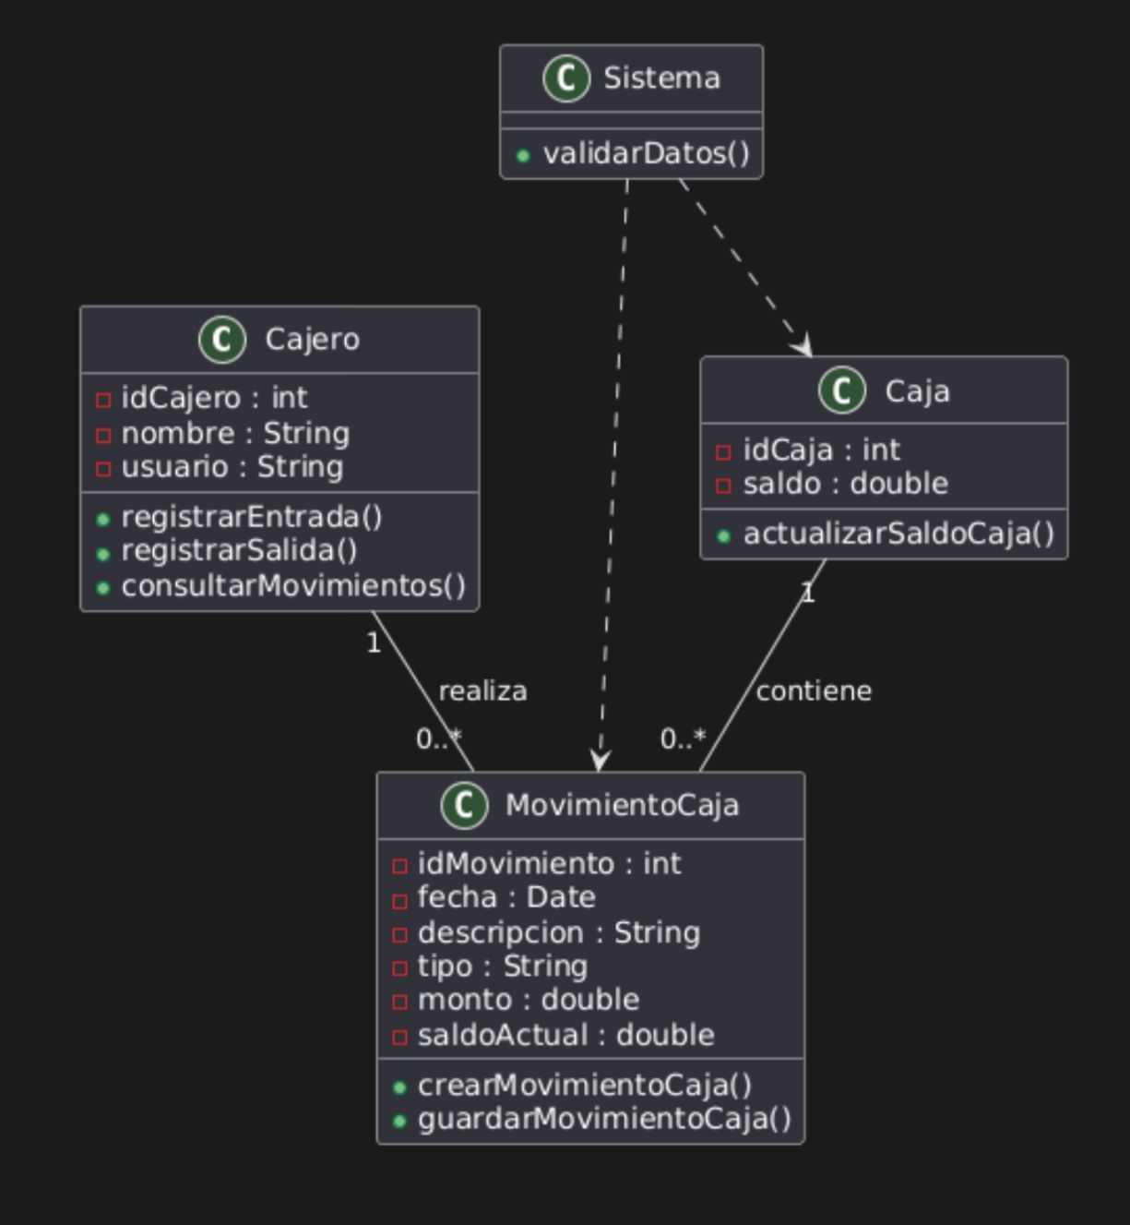

IMAGEN 1

CONTEXTO 2.
SUSTENTACIÓN DEL DIAGRAMA DE CASOS DE USO
Módulo: Movimientos de Caja
- IDENTIFICACIÓN DEL ACTOR
El actor principal identificado es el Cajero, encargado de registrar, consultar y gestionar los movimientos de dinero en caja. Esto se justifica porque, según los requerimientos, es quien registra entradas y salidas de dinero, consulta los movimientos y realiza búsquedas. Todo esto está explícito dentro del módulo.
Además, se incluye un actor secundario que es el Administrador, quien puede consultar movimientos con fines de control y auditoría. Esto mejora el modelo ya que representa un contexto real del sistema y permite incluir funciones de supervisión.
- IDENTIFICACIÓN DE LOS CASOS DE USO
- Cada caso de uso se deriva directamente de los requerimientos funcionales del sistema.
- Consultar movimientos surge del requerimiento que indica que se debe visualizar una lista de los movimientos realizados en caja. Este caso de uso permite ver información como la fecha, la descripción, las entradas, las salidas y el saldo.
- Buscar movimientos se deriva de la necesidad de localizar información específica dentro de los registros de caja, facilitando la consulta de datos de manera más precisa.
- Registrar entrada de dinero proviene del requerimiento que establece que deben existir opciones para ingresar dinero. Este caso de uso permite ingresar el monto y una descripción del movimiento.
- Registrar salida de dinero se origina del requerimiento que indica que deben existir opciones para retirar dinero. Permite registrar egresos y controlar el flujo de caja.
- Validar datos, aunque no aparece explícitamente en los requerimientos, es necesario para el correcto funcionamiento del sistema. Se modela como un caso de uso incluido porque no se puede registrar información sin antes validar que los datos sean correctos, garantizando así la integridad del sistema.
- Filtrar por fecha se deriva del requerimiento de búsqueda por fecha. Se modela como una extensión del caso de uso consultar movimientos, ya que es una funcionalidad opcional que solo se utiliza cuando el usuario necesita hacer una búsqueda más específica.
- RELACIONES ENTRE CASOS DE USO
Las relaciones de tipo include se utilizan cuando una funcionalidad es obligatoria dentro de otra. En este caso, registrar entrada de dinero incluye validar datos, registrar salida de dinero incluye validar datos, y buscar movimientos incluye consultar movimientos. Esto permite reutilizar funcionalidades y mantener coherencia en el sistema.
La relación de tipo extend se presenta entre consultar movimientos y filtrar por fecha. Se utiliza porque filtrar por fecha es una funcionalidad opcional que no siempre se ejecuta, sino que depende de la necesidad del usuario.

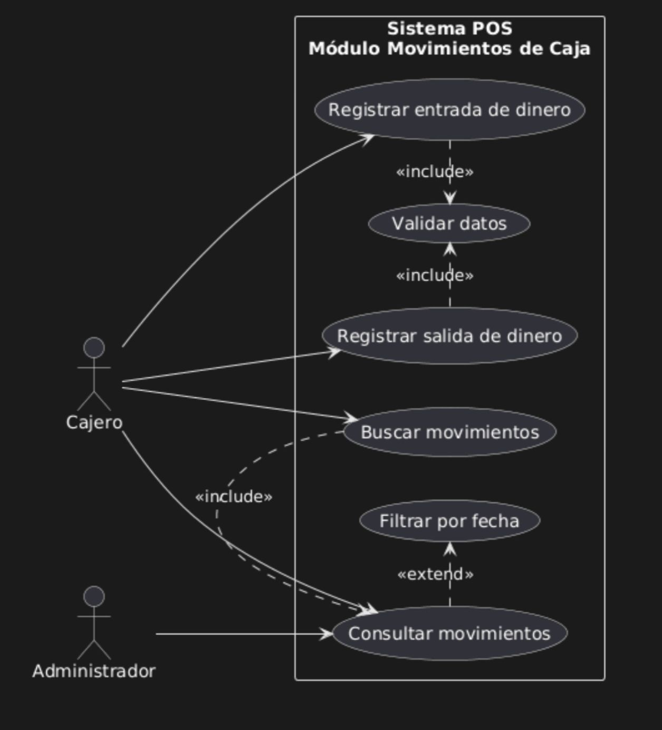

IMAGEN 2

CONTEXTO 3

SUSTENTACIÓN DEL DIAGRAMA DE SECUENCIA
Caso: Registrar entrada de dinero en caja
- DESCRIPCIÓN GENERAL DEL PROCESO
El diagrama de secuencia representa el flujo de interacción entre los elementos del sistema cuando un cajero registra una entrada de dinero.
Este proceso se deriva directamente del requerimiento funcional que establece que deben existir opciones para ingresar dinero.
- IDENTIFICACIÓN DE PARTICIPANTES
- Cajero
Representa al usuario que inicia el proceso. Su función es ingresar el monto y la descripción del movimiento. Es coherente con el diagrama de casos de uso y con la clase Cajero.
- Sistema
Representa la lógica del sistema que coordina el proceso. Su función es validar los datos, crear el movimiento, actualizar el saldo y guardar la información. Es coherente con la clase Sistema.
- MovimientoCaja
Representa la entidad donde se crea el registro del movimiento. Su función es crear el movimiento y guardarlo. Es coherente con la clase MovimientoCaja.
- Caja
Representa el estado actual del dinero disponible. Su función es actualizar el saldo. Es coherente con la clase Caja.
- Base de Datos
Representa el almacenamiento persistente del sistema. Su función es guardar el movimiento realizado.
- DESCRIPCIÓN DEL FLUJO PRINCIPAL
- Paso 1 Inicio del proceso
El cajero envía al sistema la operación ingresarEntrada junto con el monto y la descripción. Con esto se inicia el caso de uso de registrar entrada de dinero.
- Paso 2 Validación de datos
El sistema ejecuta el proceso de validación de datos para verificar que el monto sea válido y que la descripción esté presente. Este paso está relacionado con el caso de uso validar datos definido previamente.
- Paso 3 Evaluación de condición
El sistema evalúa si los datos son válidos o inválidos, lo cual permite tomar decisiones dentro del flujo del proceso.
Flujo principal con datos válidos
El sistema solicita a la entidad MovimientoCaja la creación del movimiento, generando el registro correspondiente.
Luego, el sistema solicita a la clase Caja la actualización del saldo, reflejando el ingreso de dinero.
Posteriormente, el sistema guarda el movimiento en la base de datos para asegurar la persistencia de la información.
Finalmente, el sistema envía una confirmación al cajero indicando que el proceso se realizó correctamente.
Flujo alterno con datos inválidos
Si los datos no son válidos, el sistema envía un mensaje de error al cajero. En este caso el proceso se detiene y no se crea ni se guarda ningún movimiento.
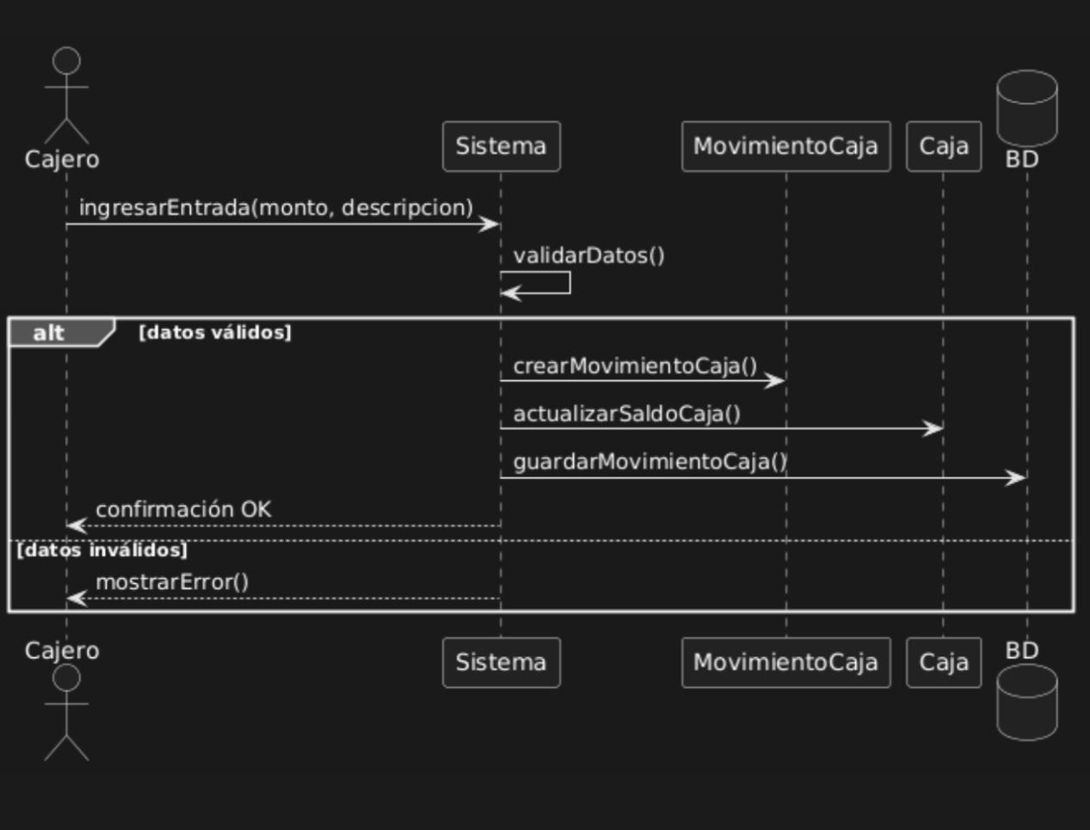
IMAGEN 3

